第 5 卷 第 12 期 教育观察 Vol． 5 No． 12

2016 年 6 月 Survey of Education Jun． 2016

小学生几何直观能力的培养

1 ， 1，2
唐 平 付天贵

( 1． 重庆文理学院数学与财经学院，重庆，402160; 2． 西南大学数学与统计学院，重庆，400715)

［摘 要］小学生数学思维处于具体运算阶段，数学经验较少，这与数学抽象性、严谨性和广泛应用性的特点形成了矛盾。运用几何直观，可以把抽象复杂的数学问题变得形象具体，生动简明，帮助学生寻求问题解决的思路，降低数学学习的难度。在小学数学学习中，必须注重几何直观能力的培养，这是数学学

科特点与学生思维发展的需要。

［关键词］小学生; 几何直观; 培养

［中图分类号］G622 ［文献标识码］A ［文章编号］2095 － 3712( 2016) 12 － 0073 － 02

DOI:10.16070/j.cnki.cn45-1388/g4zx.2016.12.034

一、问题提出

数学在人类的生产和生活中有着无可代替的特殊作用，数学素养成为公民全面发展不可或缺的一部分，是当今社会公民必须具备的基本素养。小

学阶段是学生数学知识积累、数学习惯养成、数学思维发展的重要时期，培养和发展小学生的数学素养是小学数学课程与教学的重要任务。数学具有

高度抽象性、逻辑严密性和广泛应用性的特点。数

学的高度抽象性和逻辑严密性要求数学学习必须舍弃事物的其他属性，抽象、概括事物数量关系和空间形式的本质属性，形成概念。皮亚杰认为，学生的数学思维发展有四个阶段: 感知运动阶段( 0— 2 岁) ，前运算阶段( 2—7 岁) ，具体运算阶段( 7— 12 岁) 和形式运算阶段( 12—15) ^{［1］}。从思维发展阶段看，小学生处于前具体运算阶段，数学学习必须以具体事物或是学生想象的事物为基础进行学习; 从数学学科特点看，数学学习必须抽象以形成概念。因此，小学阶段的数学教学与学习必须借助直观以解决学生思维发展阶段和学科要求之间的

对立。

二、几何直观的含义

直观是通过对客观事物的直接接触而获得的感性认识，是通过感观所获得的对事物的认识。数

学中的直观是借助于经验、观察、测试或类比联想，所产生的对事物关系直接的感知与认识，几何直观是借助于见到的或想到的几何图形的形象关系产

［2］
生对数量关系的直接感知 。义务教育数学课程

标准认为: 几何直观主要是指利用图形描述和分析
［3］ ，

问题 。通过直观具体的形象 可以把抽象复杂的数学问题变得形象具体、生动简明，帮助学生寻求问题解决的思路，降低数学学习的难度，从而解决数学概念的抽象性、推理的严谨性与小学生数学思维处于形象具体阶段的矛盾。几何直观既是一种分析问题和解决问题的方法与策略，也是一种数学思维。20 世纪 50 年代，范·西尔( Van Hiele) 夫妇研究了几何思维的发展，认为几何思维由认识、分

析、非正式演绎、正式演绎、严密五个水平构成。20

世纪 80 年代，结合后来的研究成果，范·西尔将几何思维水平整合为直观水平、描述水平和理论水平。1981 年阿伦 ·霍夫 ( Alan Hoffer) 从视觉、语

言、绘图、逻辑、应用五个方面研究了几何技能，他把这五方面的技能与范·西尔几何思维五水平整
， ［4］

合 形成了 5 × 5 几何技能模式 。这些研究更深刻地体现了直观层次和几何思维的水平，有助于学

生几何直观的培养。

三、小学生几何直观能力的培养

( 一) 数学概念学习中小学生几何直观能力的

培养

数学概念、数学规则和数学问题解决是小学数学的主要内容。概念是思维的基本单位，数学概念是一类事物数量关系和空间形式方面的本质属性

在人们头脑中的反映。由于数学概念代表了一类对象的本质属性，因此它是抽象的。例如，显示生活中不存在抽象的三角形，只有形形色色的三角形

［基金项目］2015 年教育部人文社会科学研究青年基金项目“小学生几何直观能力的形成与发展研究”( 15YJC880076) ; 2015 重庆市高

校人文社会科学研究项目“初中生几何直观能力的发展评价研究”( 15SKG168) 。

［作者简介］唐平( 1979—) ，女，重庆永川人，硕士，重庆文理学院数学与财经学院讲师，研究方向: 数学课程与教学论; 付天贵( 1969—) ，

男，重庆酉阳人，重庆文理学院数学与财经学院副教授，西南大学数学与统计学院在读博士生，研究方向: 数学课程与教学论。［收稿日期］2016 － 05 － 03

形状的物体。在此意义上说，数学概念都是存在的抽象，是脱离现实的。数学概念通常用符号语言去表达，其抽象程度高，数学概念的抽象程度越高，与现实的对象联系就越远，如“单位 1”这一概念，它

可能是一个班级、一条线段、一堆物体等。

数学概念具有抽象的特征，而小学阶段学生的思维处于具体运算阶段，具有形象性，因此，要注意运用几何直观形式表现数学。例如，学习分数概念时，运用几何直观就能将分数这一抽象概念变得简单、明了。在学习分数概念时，如果直接把分数的概念( 把单位“1”平均分成若干份，表示这样的一份或几份的数叫做分数) 拿出来给学生们，恐怕没有一个学生能够明白吧! 如何给学生塑造一个形象、直观的分数概念呢? 教材运用实物直观来进行介绍，通过两个小朋友分一块月饼的例子来介绍基

础分数 | 1 | ，让学生直观地感受 | 1 | 的意义是什么，然
础分数 | 2 | ，让学生直观地感受 | 2 | 的意义是什么，然

后再进行多次对半分，在让学生经历了观察、操作、

1 1
探索等实践后，让学生再次接触到 ₄ 、₈ 等分数，然

后让学生尝试着去总结、归纳、得出分析概念。

( 二) 数学规则学习中小学生几何直观能力的

培养

数学规则是两个或多个数学概念之间固有关系的叙述，通常以经过严格的数学命题的形式呈现。数学中的公式、法则都是数学规则。在公式和法则的学习过程中，通常通过几何直观去描述规则，帮助学生理解规则的意义。例如，乘法的初步
［5］，
认识是通过直观去描述的 让学生理解乘法的意

义和乘法满足交换律。
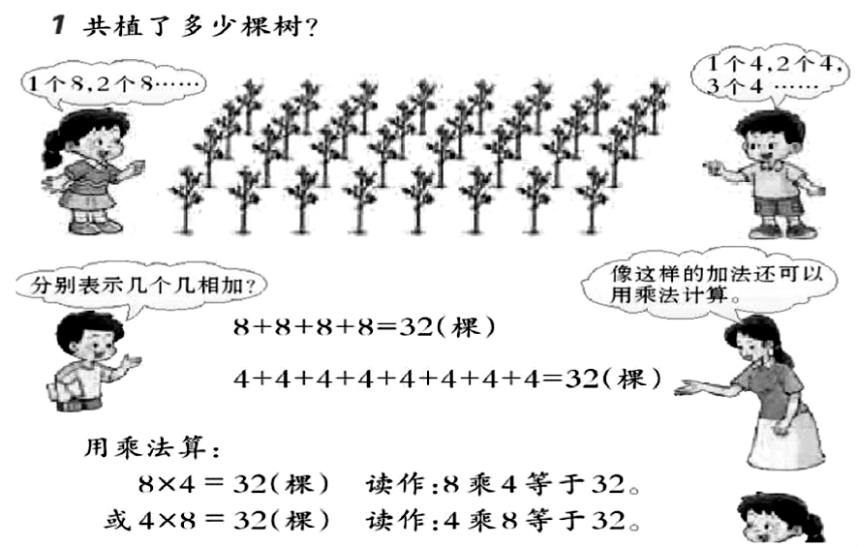
运用了哪些概念、性质和法则。运用图形去描述和分析规则，建构规则的直观意义，可以帮助学生理

解规则。

四、数学问题解决中几何直观能力的培养

数学学习离不开问题，问题解决是数学的核心。问题解决是高级形式的数学活动，它对于培养学生的创新精神、发展学生的能力有着重要的作用。数学问题解决中的问题是指数学学习中所面临的新的、用已有的知识和经验无法直接解决的新问题、新情境。例如，在学习了长方体、正方体、圆

柱体等规则图形体积的计算后，如何求一个土豆的体积呢? 这一问题学生没有办法直接用前面所学的知识求解，必须创造性地思考，寻求问题解决的方法。当然，一个数学题是否构成数学问题，与接触它的对象有关，同一个问题，对某学生可能是问题，而对于其他的学生可能不是问题，对低年级的学生是一个数学问题，对高年级的学生可能就不是

一个问题。

数学问题的特点是抽象化和形式化。当一个实际问题变成数学问题后，都抽去了具体对象的物质属性，变成了抽象的形式。因此，运用图表去描述问题、分析问题是探索数学问题解决的重要手段。例如，行程问题中线段图的运用，“鸡兔同笼”问题中运用列表和画图去探索问题解决的思路和办法，都是在培养学生的几何直观能力。

几何直观能力的培养是数学素质教育的核心之一，对学生的全面发展极为重要。利用图形直观地进行数学语言、信息的转换，将形象生动的图像带到课堂当中，帮助学生理解数学知识的内涵与性质，从而调动学生的学习热情，培养学生的数学兴趣和思维，使学生真正融入到学习当中去。在数学教育教学中，教师必须结合内容，合理利用几何直观进行教学，培养学生的几何直观能力。

 |  |  |  | 参考文献:
 |  |  |  | ［1］ 皮亚杰． 发生认识论［M］． 范祖珠，译． 北京: 商
 |  |  |  | 务印书馆，1990．
8 | + 8 | + 8 + 8 = 32 |  | ［2］ 徐利治． 谈谈我的一些数学治学经验［J］． 数
8 | + 8 | + 8 + 8 = 32 |  | 学通报， | ( | ) : | 1 － 4．
 |  |  |  | 2000 | 5 |  | 1 － 4．
4 | + 4 | + 4 + 4 + 4 + 4 + 4 + 4 = 32 |  | ［3］ 教育部． 义务教育数学课程标准( 2011 年版)
用乘法算: |  |  |  | ［S］． 北京: 北京师范大学出版社，2012．
8 | × 4 | = 32( 棵) | 读作: 8 乘 4 等于 32。 | ［4］ AlanHoffer，宗岳． 几何不仅限于证明［J］． 教学
或 4 × 8 = 32( 棵) |  |  | 读作 4 乘 8 等于 32。 | 与研究，1982( 3) : 43 － 48．
每一个数学规则的学习，都要让小学生清楚知 |  |  |  | ［5］ 宋乃庆． 义务教育数学教科书( 二上) ［M］． 重
道规则的形成过程，知道规则中运用了哪些知识， |  |  |  | 庆: 西南师范大学出版社，2012．

74

